 | YOUNG'S PHYSICS PERFORMANCE REPORT  복습·총괄 통합 성적 리포트  물리1 역학 총괄평가
데이터 기반 맞춤 분석으로, 정확히 이해하고 확실히 성장합니다.
학생 | 김물리 | 학교 | 영스고
과정·회차 | 물리1 · 역학 총괄평가 | 학년·반 | 2학년
종합 점수  74 / 100  기본 개념은 형성되어 있으며 우선 단원 복습이 필요합니다. | 성취율  74.0%  전체 평균 대비  +0%p  전체 평균 74점 · 1명

총괄평가 종합 분석
총괄평가 성취가 전체 평균과 비슷한 범위입니다. 연결된 복습 테스트 7회의 평균 성취율은 71.4%이며, 총괄평가는 이에 비해 높은 2.6%p입니다. 열역학 영역은 100%로 가장 안정적입니다. 진동과 에너지 영역은 50%로 우선 복습이 필요합니다. 먼저 3, 6, 11, 16, 20번 오답을 원문 재도전한 뒤 풀이를 확인하세요. 22, 23, 24번 서술형은 부분점수 기준에서 빠진 단계를 채우는 연습이 필요합니다.
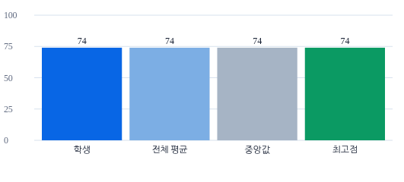
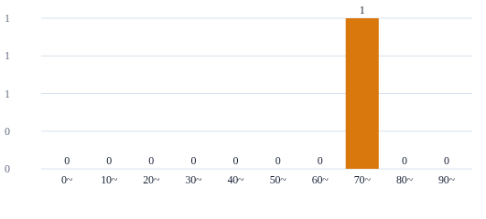

기존 복습 테스트와 총괄평가 통합 분석
물리1 2~8회 복습 테스트 중 7/7회가 같은 과정·학교·학생 이름으로 연결되었습니다.
복습 누적 | 500 / 700점 (71.4%) | 총괄평가 | 74 / 100점 (74.0%)
총괄-복습 차이 | +2.6%p | 연결 회차 | 7회
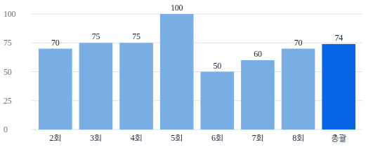

연결 회차별 성취율
회차 | 점수 | 성취율
2회 | 70 / 100 | 70%
3회 | 75 / 100 | 75%
4회 | 75 / 100 | 75%
5회 | 100 / 100 | 100%
6회 | 50 / 100 | 50%
7회 | 60 / 100 | 60%
8회 | 70 / 100 | 70%

복습 테스트 누적 강점·보완
단원 | 누적 점수 | 성취율 | 판정
벡터 | 30 / 30 | 100% | 강점
운동량과 에너지 | 15 / 15 | 100% | 강점
힘과 운동 | 140 / 165 | 84.8% | 안정
운동의 기술 | 150 / 205 | 73.2% | 안정
일과 에너지 | 115 / 185 | 62.2% | 보완
운동량과 충격량 | 50 / 100 | 50% | 보완

총괄평가 단원별 분석
단원 | 학생 | 전체 평균 | 판정
운동의 기술 | 75.0% (12/16) | 75.0% | 안정
열역학 | 100.0% (8/8) | 100.0% | 강점
힘과 운동 | 71.9% (23/32) | 71.9% | 안정
운동량 | 91.7% (11/12) | 91.7% | 강점
진동과 에너지 | 50.0% (4/8) | 50.0% | 보완
역학적 에너지 | 75.0% (12/16) | 75.0% | 안정
일과 에너지 | 50.0% (4/8) | 50.0% | 보완
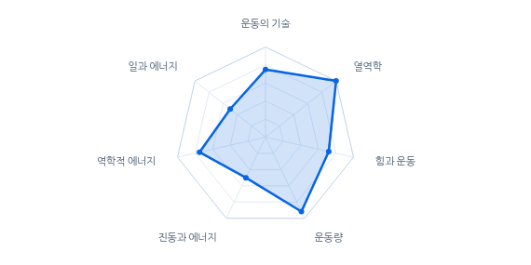

문항별 분석
문항 | 단원·개념 | 배점 | 학생 | 상태 | 전체 평균
1 | 운동의 기술 · 시간기록계와 평균 가속도 | 4 | 4 | 만점 | 4
2 | 열역학 · P-V 그래프와 상태함수 | 4 | 4 | 만점 | 4
3 | 운동의 기술 · 속도-시간 그래프 해석 | 4 | 0 | 0점 | 0
4 | 운동의 기술 · 속력-시간 그래프와 이동거리 | 4 | 4 | 만점 | 4
5 | 운동의 기술 · 등가속도 운동 | 4 | 4 | 만점 | 4
6 | 힘과 운동 · 접촉력과 알짜힘 | 4 | 0 | 0점 | 0
7 | 힘과 운동 · 마찰이 있는 연결 물체 | 4 | 4 | 만점 | 4
8 | 힘과 운동 · 애트우드 장치와 용수철저울 | 4 | 4 | 만점 | 4
9 | 힘과 운동 · 힘의 평형과 성분 | 4 | 4 | 만점 | 4
10 | 운동량 · 분열과 운동량 보존 | 4 | 4 | 만점 | 4
11 | 진동과 에너지 · 용수철 직렬·병렬 | 4 | 0 | 0점 | 0
12 | 역학적 에너지 · 마찰이 한 일 | 4 | 4 | 만점 | 4
13 | 진동과 에너지 · 단진동 에너지 | 4 | 4 | 만점 | 4
14 | 일과 에너지 · 일률 | 4 | 4 | 만점 | 4
15 | 힘과 운동 · 연결 물체의 가속도 | 4 | 4 | 만점 | 4
16 | 일과 에너지 · 힘·마찰·수직항력의 일 | 4 | 0 | 0점 | 0
17 | 역학적 에너지 · 용수철 에너지 보존 | 4 | 4 | 만점 | 4
18 | 운동량 · 충격량과 충격력 | 4 | 4 | 만점 | 4
19 | 열역학 · 단열 팽창 | 4 | 4 | 만점 | 4
20 | 역학적 에너지 · 롤러코스터 에너지 보존 | 4 | 0 | 0점 | 0
21 | 역학적 에너지 · 두 지점을 이용한 에너지 보존 | 4 | 4 | 만점 | 4
22 | 힘과 운동 · 세 물체 연결계 | 4 | 2 | 부분점수 | 2
23 | 운동량 · 충돌·반발계수·에너지 손실 | 4 | 3 | 부분점수 | 3
24 | 힘과 운동 · 카트-추 연결과 가속도 변화 | 4 | 1 | 부분점수 | 1
25 | 힘과 운동 · 사람-판자 계의 수직항력 | 4 | 4 | 만점 | 4

오답·부분점수 보완 학습

3번 · 운동의 기술 / 속도-시간 그래프 해석
학생 획득: 0 / 4점 · 0점
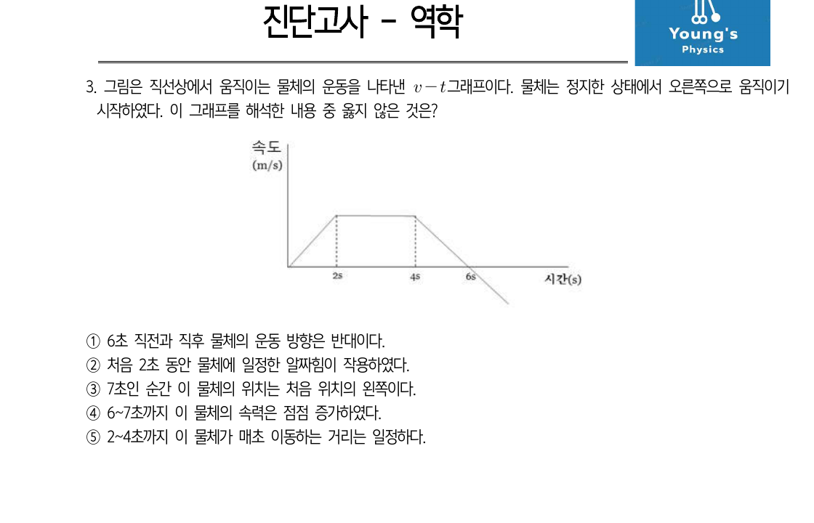

검수된 정답·모범답안
③

풀이
1. 6 s 전에는 속도가 양수, 6 s 후에는 음수이므로 방향이 바뀐다.
2. 0~2 s의 기울기가 일정하므로 가속도와 알짜힘이 일정하다.
3. 2~4 s는 등속 운동이고, 6~7 s는 음의 속력 크기가 증가한다.
4. 7 s까지 양의 넓이가 음의 넓이보다 훨씬 커서 위치는 처음 위치의 오른쪽이다. 따라서 ③이 옳지 않다.

필요한 공식
• 변위= v-t 그래프의 부호 있는 넓이
• 가속도=dv/dt

자주 하는 실수
• 속도가 음수라는 이유만으로 위치도 왼쪽이라고 판단하는 것
• 속도와 속력을 혼동하는 것

부분점수 기준
평가 요소 | 점수
정답 번호와 핵심 판단 근거가 일치함 | 4점

새 동형 문제
v-t 그래프에서 0~4 s의 양의 넓이가 18 m, 4~5 s의 음의 넓이가 3 m이다. 5 s의 위치를 처음 위치와 비교하시오.
※ 동형 문제 정답과 해설은 학생 링크에서 답을 제출한 뒤 확인합니다.

6번 · 힘과 운동 / 접촉력과 알짜힘
학생 획득: 0 / 4점 · 0점
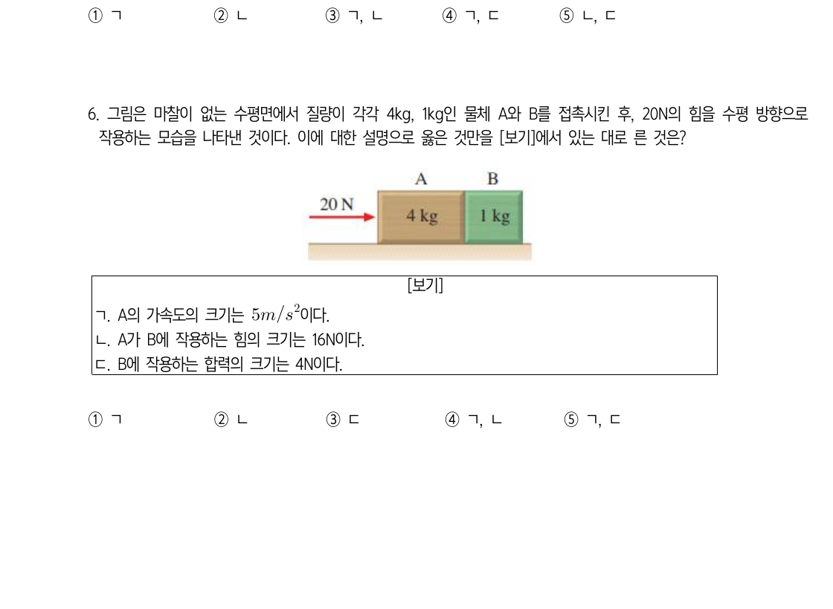

검수된 정답·모범답안
③

풀이
1. 두 물체 전체 질량은 5 kg이므로 a=20/5=4 m/s²이다.
2. B의 알짜힘은 1×4=4 N이고, 이 힘이 A가 B를 미는 접촉력이다.
3. A의 알짜힘은 4×4=16 N이지만 A가 B에 주는 힘은 16 N이 아니다.

필요한 공식
• a=F/(m_A+m_B)
• F_contact=m_B a

자주 하는 실수
• 물체 A의 알짜힘과 A가 B를 미는 힘을 같은 것으로 보는 것
• 전체 질량 대신 한 물체 질량만 쓰는 것

부분점수 기준
평가 요소 | 점수
정답 번호와 핵심 판단 근거가 일치함 | 4점

새 동형 문제
마찰 없는 면에서 3 kg과 2 kg 물체를 붙여 25 N으로 3 kg 쪽에서 민다. 가속도와 두 물체의 접촉력을 구하시오.
※ 동형 문제 정답과 해설은 학생 링크에서 답을 제출한 뒤 확인합니다.

11번 · 진동과 에너지 / 용수철 직렬·병렬
학생 획득: 0 / 4점 · 0점
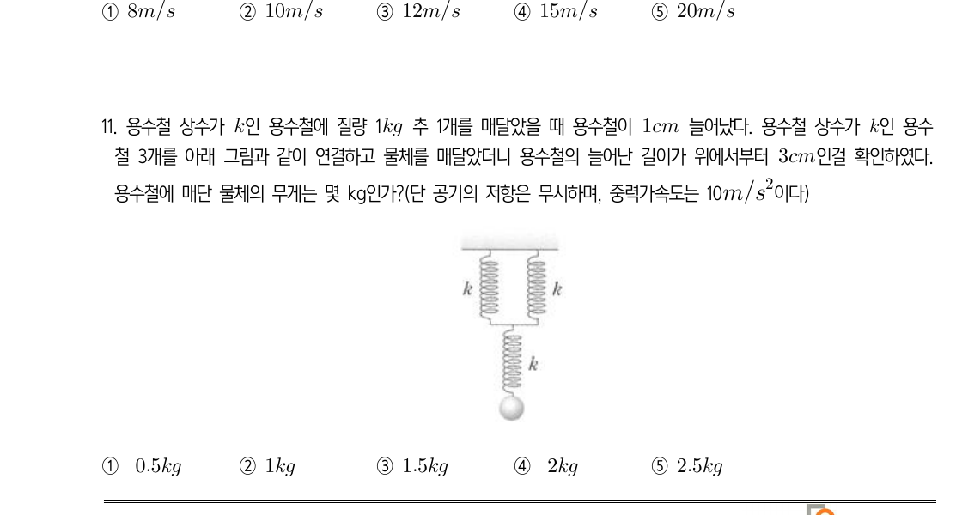

검수된 정답·모범답안
④

풀이
1. 위의 두 용수철은 병렬이므로 같은 길이 x만큼 늘고, 아래 한 용수철은 전체 힘을 받아 2x만큼 늘어난다.
2. 전체 늘어난 길이 3x=3 cm이므로 x=1 cm, 아래 용수철은 2 cm 늘어난다.
3. 한 용수철을 2 cm 늘리는 힘은 2 kg 추의 무게이므로 정답은 2 kg이다.

필요한 공식
• 병렬: k_eq=2k
• 직렬 전체: 1/k_eq=1/(2k)+1/k
• k_eq=2k/3

자주 하는 실수
• 세 용수철이 모두 1 cm씩 늘어난다고 보는 것
• 질량과 무게 단위를 혼동하는 것

부분점수 기준
평가 요소 | 점수
정답 번호와 핵심 판단 근거가 일치함 | 4점

새 동형 문제
같은 배치에서 전체 늘어난 길이가 4.5 cm이면 매단 물체의 질량은?
※ 동형 문제 정답과 해설은 학생 링크에서 답을 제출한 뒤 확인합니다.

16번 · 일과 에너지 / 힘·마찰·수직항력의 일
학생 획득: 0 / 4점 · 0점
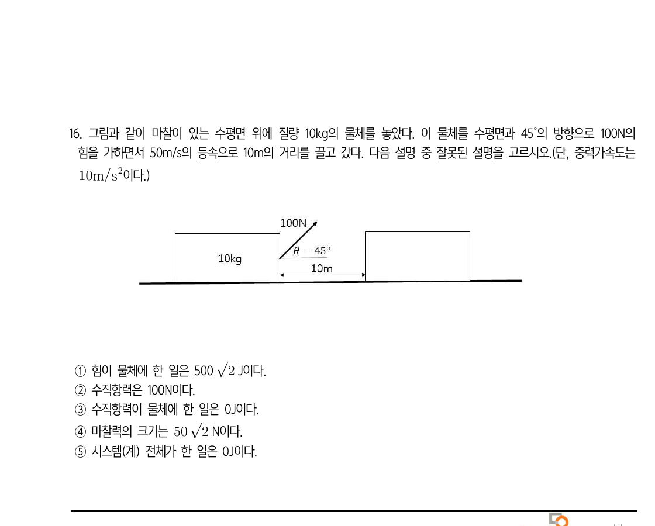

검수된 정답·모범답안
②

풀이
1. 수직항력은 N=mg-F sin45°=100-50√2 N으로 100 N이 아니다.
2. 당기는 힘의 일은 Fs cos45°=500√2 J이다.
3. 등속이므로 수평 마찰력은 F cos45°=50√2 N이고, 알짜일은 0 J이다.

필요한 공식
• N=mg-F sinθ
• W=Fs cosθ
• W_net=ΔK

자주 하는 실수
• 수직항력을 항상 mg로 두는 것
• 당기는 힘의 전체 100 N이 모두 마찰과 평형이라고 보는 것

부분점수 기준
평가 요소 | 점수
정답 번호와 핵심 판단 근거가 일치함 | 4점

새 동형 문제
수평면에서 50 N의 힘을 60° 위로 기울여 4 m 끌었다. 당기는 힘이 한 일은?
※ 동형 문제 정답과 해설은 학생 링크에서 답을 제출한 뒤 확인합니다.

20번 · 역학적 에너지 / 롤러코스터 에너지 보존
학생 획득: 0 / 4점 · 0점
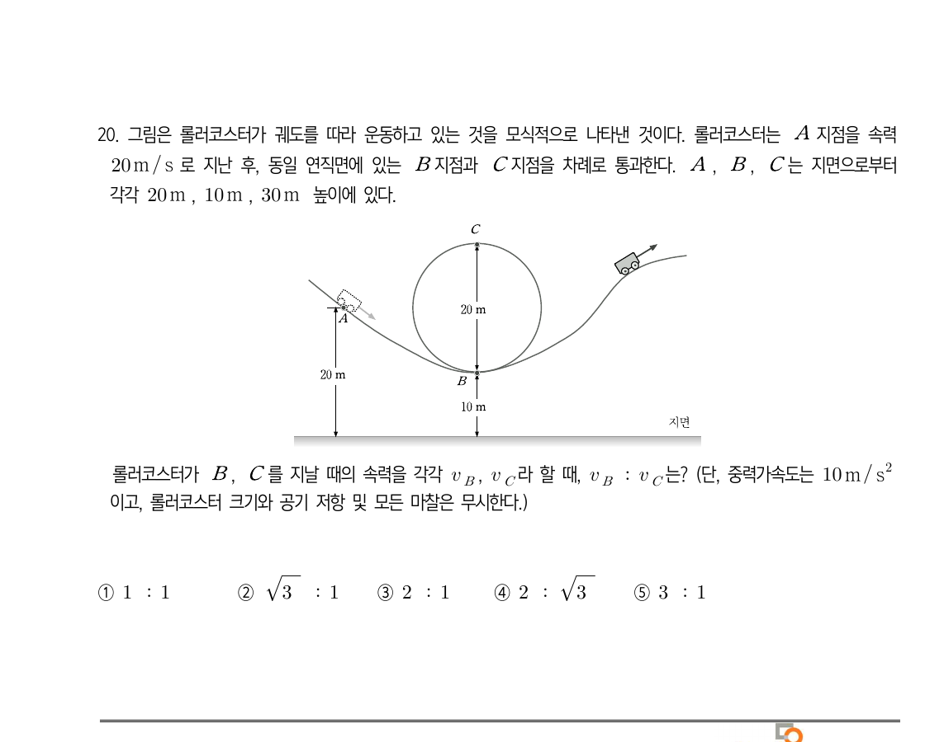

검수된 정답·모범답안
②

풀이
1. A에서의 전체 에너지를 B, C에서 각각 보존한다.
2. B는 A보다 10 m 낮아 v_B²=20²+2g×10=600이다.
3. C는 A보다 10 m 높아 v_C²=20²-2g×10=200이다.
4. 따라서 v_B:v_C=√600:√200=√3:1이다.

필요한 공식
• (1/2)mv²+mgh=constant

자주 하는 실수
• 높이가 낮아진 만큼 속도를 선형으로 더하는 것
• 속력의 제곱을 비교해야 함을 놓치는 것

부분점수 기준
평가 요소 | 점수
정답 번호와 핵심 판단 근거가 일치함 | 4점

새 동형 문제
높이 15 m에서 10 m/s인 물체가 마찰 없이 높이 5 m 지점을 지난다(g=10). 속력은?
※ 동형 문제 정답과 해설은 학생 링크에서 답을 제출한 뒤 확인합니다.

22번 · 힘과 운동 / 세 물체 연결계
학생 획득: 2 / 4점 · 부분점수
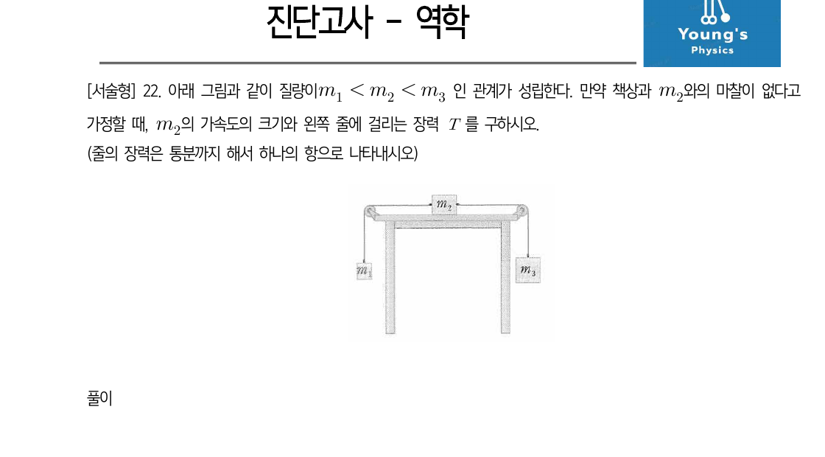

검수된 정답·모범답안
a=(m₃-m₁)g/(m₁+m₂+m₃), T₁=m₁(m₂+2m₃)g/(m₁+m₂+m₃)

풀이
1. m₃은 아래, m₂는 오른쪽, m₁은 위로 같은 크기 a로 움직인다.
2. 세 물체의 운동방정식을 더하면 (m₃-m₁)g=(m₁+m₂+m₃)a이다.
3. 왼쪽 추에 대해 T₁-m₁g=m₁a이므로 T₁=m₁(g+a)이다.
4. a를 대입해 통분하면 T₁=m₁(m₂+2m₃)g/(m₁+m₂+m₃)이다.

필요한 공식
• m₃g-T₂=m₃a
• T₂-T₁=m₂a
• T₁-m₁g=m₁a

자주 하는 실수
• 두 줄의 장력을 같다고 두는 것
• m₁의 가속도 방향을 아래로 잡는 것

부분점수 기준
평가 요소 | 점수
세 물체 운동방정식 | 1점
가속도 식 | 1점
왼쪽 장력 식 | 1점
통분된 최종식 | 1점

새 동형 문제
m₁=2 kg, m₂=3 kg, m₃=5 kg, g=10일 때 가속도와 왼쪽 장력을 구하시오.
※ 동형 문제 정답과 해설은 학생 링크에서 답을 제출한 뒤 확인합니다.

23번 · 운동량 / 충돌·반발계수·에너지 손실
학생 획득: 3 / 4점 · 부분점수
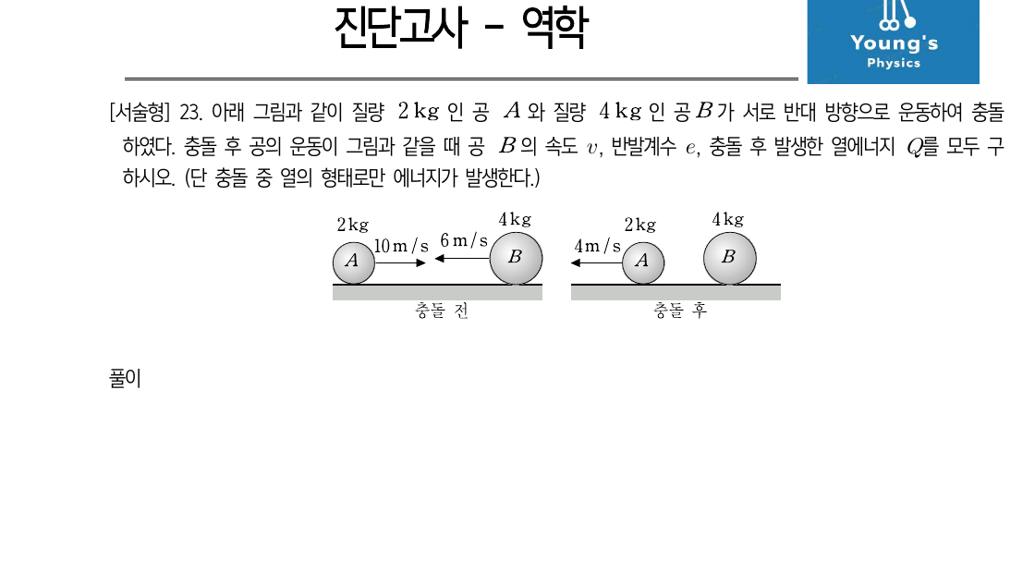

검수된 정답·모범답안
v_B=1 m/s, e=5/16, Q=154 J

풀이
1. 오른쪽을 +로 두면 충돌 전 운동량은 2×10+4×(-6)=-4이다.
2. 충돌 후 운동량은 2×(-4)+4v_B이므로 v_B=1 m/s이다.
3. 반발계수는 분리 상대속력/접근 상대속력=(1-(-4))/(10-(-6))=5/16이다.
4. 초기 운동에너지 172 J, 최종 18 J이므로 열에너지 Q=154 J이다.

필요한 공식
• Σp_i=Σp_f
• e=(v₂′-v₁′)/(v₁-v₂)
• Q=K_i-K_f

자주 하는 실수
• 왼쪽 속도의 부호를 양수로 넣는 것
• 반발계수에서 상대속도 순서를 바꾸는 것

부분점수 기준
평가 요소 | 점수
운동량 보존으로 v_B | 1점
반발계수 | 1점
충돌 전후 운동에너지 | 1점
Q=154 J | 1점

새 동형 문제
1 kg 공이 +8 m/s, 3 kg 공이 -2 m/s로 충돌한다. 충돌 후 1 kg 공이 -1 m/s이면 다른 공의 속도, e, 손실 에너지를 구하시오.
※ 동형 문제 정답과 해설은 학생 링크에서 답을 제출한 뒤 확인합니다.

24번 · 힘과 운동 / 카트-추 연결과 가속도 변화
학생 획득: 1 / 4점 · 부분점수
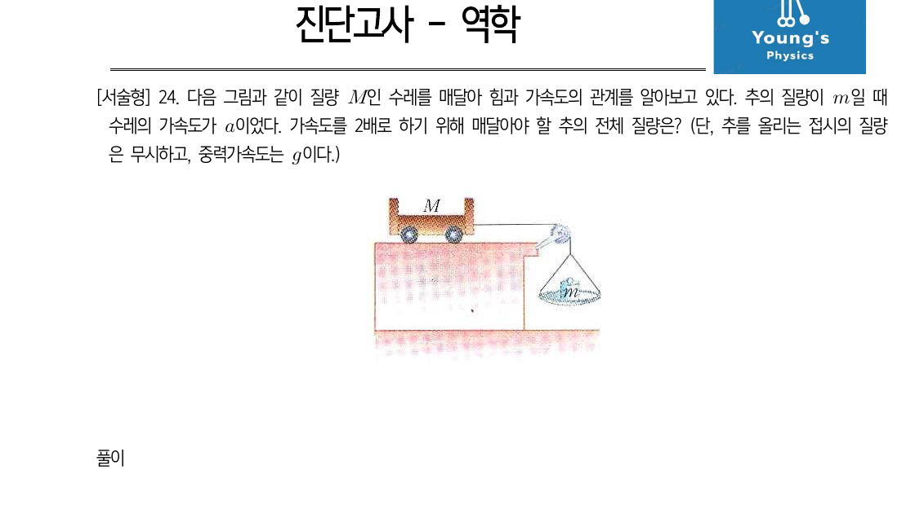
검수 메모: 가속도를 정확히 두 배로 만들 수 있는 양의 추 질량을 위해 M>m 조건을 명시해야 한다.

검수된 정답·모범답안
k=2mM/(M-m) (M>m)

풀이
1. 처음 가속도는 a=mg/(M+m)이다.
2. 새 추의 전체 질량을 k라 하면 새 가속도는 kg/(M+k)이다.
3. kg/(M+k)=2mg/(M+m)을 풀면 k(M-m)=2mM이다.
4. 따라서 k=2mM/(M-m)이며 양의 질량을 위해 M>m이다.

필요한 공식
• a=mg/(M+m)
• k=2mM/(M-m)

자주 하는 실수
• 추가한 질량만 k로 해석하는 것
• 분모 M-m가 양수인지 확인하지 않는 것

부분점수 기준
평가 요소 | 점수
처음 가속도 | 1점
새 가속도 | 1점
두 배 조건 방정식 | 1점
최종식과 M>m | 1점

새 동형 문제
M=6 kg, 처음 추 m=2 kg일 때 가속도를 두 배로 만들 새 추의 전체 질량은?
※ 동형 문제 정답과 해설은 학생 링크에서 답을 제출한 뒤 확인합니다.

회차 핵심 개념·공식
운동의 기술부터 힘, 운동량, 일·에너지, 열역학까지 역학 전 범위를 한 번에 점검하는 총괄평가

반드시 알아야 할 개념
• 그래프의 기울기와 넓이로 속도·가속도·변위를 해석
• 자유물체도를 그리고 축별 운동방정식을 세움
• 운동량 보존·충격량·반발계수를 구분
• 일-에너지 정리와 역학적 에너지 보존의 적용 조건
• 열역학 제1법칙과 과정별 일·열·내부에너지

핵심 공식
• v_avg=Δx/Δt, a=Δv/Δt
• ΣF=ma
• Σp_i=Σp_f, I=Δp
• W_net=ΔK, K+U=constant
• ΔU=Q-W

자주 하는 실수
• 속도와 속력, 변위와 이동거리를 혼동
• 마찰력·장력 방향을 그림 없이 결정
• 운동에너지의 속도를 제곱하지 않음
• 충격량과 충격력의 크기를 같은 것으로 봄
• 단열과 등온을 혼동

시험 전 5분 체크
• 부호와 양의 방향을 먼저 정했는가?
• 계의 경계를 정하고 외력만 합했는가?
• 보존법칙 적용 조건을 확인했는가?
• 단위와 제곱을 마지막에 다시 확인했는가?

검수 정보
교정 적용 · 원문 시험지의 조건, 그림, 수식, 정답과 배점을 검수한 데이터입니다.

